行政院所屬各機關因公出國人員出國報告書
（出國類別：國際會議及考察）

參加西元2015國際固體廢棄物協會(International Solid Waste Association, ISWA)世界大會及考察荷蘭、德國廢液晶顯示器處理技術

服務機關：行政院環境保護署
資源回收管理基金管理委員會
姓名職稱：許永興 技監兼執行秘書
派赴國家：荷蘭、德國、比利時
出國期間：104年9月3日至11日
報告日期：104年11月25日
摘要
隨著液晶顯示器的使用日益普及，越來越多民眾排出的廢液晶顯示器進入資源回收體系，鑒於歐洲向來重視環保，且廢棄物處理技術亦屬國際的先驅。因此於參加比利時「2015國際固體廢棄物協會(International Solid Waste Association, ISWA)世界大會」時，考察專營廢液晶顯示器（Liquid Crystal Display, LCD）處理的SIMS M+R recycling公司，以瞭解該公司對於廢液晶顯示器的拆解、除污技術，以及金屬廢料及剩餘廢料的再利用與處理流程。本次出國主要成果摘要如下：

一、ISWA世界大會
2015國際廢棄物協會世界大會由國際固體廢棄物協會主辦，主要是邀請世界各國環保相關政府單位或學術研究機構參加，進行廢棄物處理與管理的研討及交流。本次會議來自90國家，約1,260人與會。研討會主要以專題討論方式進行，針對不同主題邀請相關人員就各國處理情形進行交流，會中亦可提出問題進行討論，主題包含廢棄物管理、廢棄物減量…等議題。
經瞭解，歐盟廢電子電機設備指令(Waste Electrical and Electronic Equipment Directive, WEEE)規範會員國，西元（下同）2016年回收率需達到45%；2019年提升至65%。另外根據歐盟會員國廢電子電器設備回收成效較佳的德國、瑞典、丹麥及比利時等地區的回收系統調查資料，得知成功條件包括明確規定政府機關、製造商、零售商、廢棄物管理公司及民眾等各個利害關係人的責任。另藉由宣導宣傳活動讓民眾瞭解重要性，並融入生活，習慣回收；同時藉由設置回收據點或是購物中心放置特別容器或是讓零售商設置回收設備，提供更便利的回收管道。
我國對廢電子電器及廢資訊物品，已依廢棄物清理法第15條第2項規定，公告為應回收廢棄物藉由資源回收四合一運作機制，提供民眾便利的回收管道。統計2014年廢電子電器物品回收率為66%；廢資訊物品為43%，2者平均回收率約為55%，已達到歐盟制定的2016年目標。為達歐盟2019年的回收目標，建議可提早擘劃提高廢電子電器及廢資訊物品回收成效的作法。
另至大會所安排的安特衛普(Antwerp)市區資源回收處理系統參觀，以及Umicore 與Indaver 等2家廢棄物處理廠參訪。比利時資源回收體系主要來自隨量徵收(pay as you throw, PAYT)的概念，依不同顏色垃圾袋採取隨袋收費，如藍色垃圾袋內係放PMD（塑膠瓶、金屬瓶及飲料紙盒）、白色垃圾袋內放不能回收的垃圾。Umicore和Indaver兩家處理廠均設置頗具規模的分析實驗室，Umicore設立實驗室的目的，係為確認回收物中各金屬的成分及含量，以利導入合適的製程，進行純化精煉，提升處理效能；Indaver則係為確認處理後的物料，是否尚存有害物質，以做妥適處理。此類為確認回收物或有害廢棄物含量而設置實驗室，以利施以相應製程或處理程序的作法。可提供我國相關廢棄物回收再利用或處理業者參考，以提高回收處理效益，並有效減少環境風險。
二、SIMS M+R公司（荷蘭廠及德國廠）
SIMS M+R公司屬全球性公司，主要經營金屬及電子廢棄物回收處理業務。本次主要參訪位於荷蘭愛因荷芬Eindhoven及德國卡門Bergkamen等2家處理廠。該公司的特點，主要係處理廢棄的LCD，並透過劃分不同處理製程，回收貴金屬，並且降低處理成本。
荷蘭廠的廢LCD處理設備為全密閉破碎系統，包含機械破碎、熱處理及汞蒸氣吸附等3部分。破碎後的物料則進入600℃高溫爐去除有機物後，再進行金、銀等貴金屬的萃取作業，剩餘金屬廢料則送至德國廠進行處理。
德國廠具有超過50年的金屬廢物料的分選經驗，其分類核心技術乃利用基本比重的物理原理。設計機械化分類流程，其處理前會依廢料中所含金屬的多寡，劃分不同製程，以降低處理成本，並將所回收的金屬廢料重複進行分選程序，以提高純度。此外，處理過程亦搭配挪威TOMRA公司所生產的TITECH分選設備，依金屬顏色不同，分選出銅、鋁等非鐵金屬。並對分類後的金屬物料，建立銷售管道，獲取利潤。
國內目前對於廢液晶顯示器以人工拆解處理，拆解後液晶面板或電子廢料則以廢棄物進行處理，資源化效益較低。為能提升廢液晶顯示器處理效益，建議可評估朝向推動業者採全破碎方式處理，除可提升業者處理技術及降低拆解過程對人員潛在的危害及環境污染外，經整機破碎後的液晶面板及電子廢料仍然可以進行再利用。整體估計可減少15%~20%的廢棄物產出。

目 錄
頁次
壹、前言 1
貳、考察目的 1
參、出國行程與內容概要 3
肆、過程 4
一、SIMS M+R公司參訪 4
二、2015國際廢棄物協會世界大會 9
伍、心得 29
陸、建議 30
柒、參考資料 32

附件

附件1-SIMS recycling solution 荷蘭廠簡報
附件2-SIMS recycling solution 德國廠簡報
附件3-ISWA'15議程
附件4-Method For Recycling Valuable Materials from Waste LCD Panel
附件5-Papers presented at the ISWA15 World Congress
附件6-Posters presented at the ISWA15 World Congress
附件7- Globalisation and waste management
附件8-Annual Report 2014
附件9-Multifamily Recycling
圖 目 錄
頁次
圖一 SIMS M+R公司全球服務據點 4
圖二 SIMS M+R公司德國廠總經理Marc Affupper(右)及荷蘭廠廠長Jan Visser(左)合影 5
圖三 SIMS M+R公司廢液晶顯示器（LCD）進料處理流程 6
圖四 SIMS M+R公司德國廠廠區 7
圖五 SIMS M+R公司德國廠處理物料種類 8
圖六 SIMS M+R公司總經理Marc Affupper合影 9
圖七 ISWA 研討會會場入口及報到櫃台 10
圖八 工研院廢液晶面板創新再利用技術論文發表 10
圖九 ISWA 研討會會場人體玩偶訴求不亂丟菸蒂及資源永續的環保觀念 11
圖十 聯合國環境大會會長Dr. Oyun Sanjaasuren對廢棄物管理發表演說 12
圖十一 國際固體廢棄物協會會長David Newman對國際廢棄物管理合作發表演說 15
圖十二 歐洲國家廢棄包裝垃圾回收成效 19
圖十三 比利時Fost Plus回收組織回收系統 19
圖十四 比利時包裝垃圾回收組織Fost Plus會場攤位 20
圖十五 Fost Plus回收組織成員(責任業者)自家產品包裝綠點標誌 20
圖十六 比利時街道PMD塑膠袋及紙類 21
圖十七 比利時街道分色玻璃回收設施 22
圖十八 Fost Plus回收組織對民眾未確實進行分類拒收的宣導文宣 22
圖十九 比利時安特衛普街道清掃及設施清潔方式 24
圖二十 安特衛普市街邊回收站點 25
圖二十一 安特衛普市街邊回收站收集方式 26
圖二十二 Indaver公司對參訪人員說明有害及事業廢棄物處理方式 28

壹、前言
隨著顯示技術不斷精進，廢電子電器、廢資訊物品及其他相關廢棄物回收處理技術，亦不斷提升。因此，及早蒐集並參與獲得相關處理技術，可適時輔導業者引入技術或設備，以因應世界趨勢，並提升資源回收再利用成效。
另考量電子電器及資訊物品中的液晶顯示器（Liquid Crystal Display, LCD）日趨增多，並且已逐漸取代傳統陰極射線管（Cathode ray tube, CRT），成為顯像市場的主流。然而目前液晶顯示器於使用壽命結束後，其處理方式主要採用人工將外殼拆解後，再將液晶面板交付掩埋或以物理處理的方式進行處置。但近來部分文獻指出液晶面板對環境具有潛在風險。考量，我國依廢棄物清理法規定所公告的應回收項目，包括筆記型電腦、電視機等，當然也包括使用LCD為顯像裝置的電子電器及資訊物品。依據統計資料指出，我國103年度共回收廢液晶顯示器99.7萬台、廢筆記型電腦11.1萬台及廢液晶電視3.8萬台，其他含有約600公噸的廢液晶面板。經研究，液晶面板中液晶、玻璃等物質可進行再利用，因此若能建立妥適回收處理技術，將液晶及玻璃面板分離出成為可用資源，除可維護環境外，並可達資源永續利用的目標。

貳、考察目的
為持續掌握並蒐集國際廢電子電器、廢資訊物品及其他相關廢棄物回收處理技術及制度的最新趨勢，於104年9月7日至9日至比利時參與2015國際固體廢棄物協會(International Solid Waste Association, ISWA)世界大會，此會議聚集國際間相關領域的專家學者、全球機構及政府單位代表，提供技術發展與經驗交流的機會。因此，藉由參加會議蒐集其他國家的廢棄物管理方式、回收管道及分類技術等資料，作為未來輔導廢電子電器及廢資訊物品受補貼機構提升再利用技術層次的參考。會議主題包括永續廢棄物管理、廢棄物再利用及減量、電子廢棄物處理技術、有害廢棄物管理趨勢。另至大會所安排Umicore及Indaver 等2家廢棄物處理廠進行參訪及交流，希望藉由參與與瞭解過程，所獲得的資訊可對我國廢棄物管理及回收處理技術提升有助益。
另考量，大量廢液晶顯示器即將進入廢棄物處理市場是一個全球性的問題，尤其是歐美這類大型消費市場，因此歐洲近幾年積極投入廢液晶顯示器處
理技術的研發。因此，許多自動化廢液晶顯示器處理系統陸續被開發出來，其運作原理大都是在密閉環境下將整部液晶顯示器導入進行破碎，期間利用抽氣系統將汞蒸氣抽出收集，剩餘物料再進行分選。因此，為獲取先進國家廢液晶顯示器回收、處理及再利用資訊，於參加ISWA會議赴歐的際，順道考察專營電子廢棄物處理的SIMS M+R recycling位於荷蘭愛因荷芬及德國卡門等2家處理廠，以瞭解廢液晶顯示器拆解、除污技術，以及金屬廢棄物再利用技術。綜合上述，本次參加會議及考察的目的整理如下：
(一) 參加2015國際固體廢棄物協會(ISWA)世界大會，了解國際廢電子電器、廢資訊物品及其他相關廢棄物回收處理技術及制度的最新趨勢，與各國推動資源回收的相關人士交流，並彙集最新資源回收法令及再生處理技術等資訊。
(二)考察ISWA大會安排參訪的廢棄物處理廠，了解最新廢棄物處理技術等資訊。
(三) 考察SIMS M+R recycling公司，藉此瞭解廢液晶顯示器的回收清除處理及再利用技術、再生產品市場等。

參、出國行程與內容概要
日期 | 參訪行程
104. 9.3 | 啟程至荷蘭阿姆斯特丹。
104.9.4 | 上午考察SIMS M+R recycling荷蘭愛因荷芬Eindhoven廠，聽取主管人員簡報，並引導至廠區觀看處理流程，瞭解廢液晶顯示器拆解、萃取金、銀等貴金屬及除污技術。  下午考察SIMS M+R recycling德國卡門Bergkamen廠，瞭解該廠對破碎後的廢電子廢棄物中的金屬廢料及剩餘廢料的處理流程。
104.9.5 | 勘查德國科隆火車站一般資源回收現況，得知當地垃圾及資源回收主要分成垃圾 （Waste）、紙類（Paper）、包裝類（Packaging） 及玻璃瓶（Glass）等4大類。
104.9.6 | 資料研析及整理。另前往比利時安特衛普中央火車站，得知當地的資源回收設施主要分為「一般垃圾」、「塑膠瓶、金屬瓶和飲料紙盒」、「紙類」及「玻璃瓶」等4種，並用顏色跟投入口形狀，區分收集的種類。
104.9.7 | 參加世界各國政府單位、學術研究機構獲邀參與的2015國際固體廢棄物協會（ISWA）世界大會。
104.9.8 | 上、下午參觀大會安排的廢棄物處理廠。  上午參訪Umicore公司Hoboken廠，瞭解該廠對進廠的廢電子廢棄物透過批次分析、分類、管理等程序，以提高熔煉後的貴金屬含量，增加價值；下午參訪Indaver公司Antwerp廠，瞭解該公司的廢棄物處理流程，以及廢熱回收的運作方式。
104.9.9 | 參加ISWA研討會。瞭解歐洲國家WEEE回收處理技術及管理制度。
104.9.10 | 搭機返回臺北。
104.9.11 | 返抵臺北。

肆、過程

一、SIMS M+R公司參訪
SIMS M+R公司屬全球最具規模金屬回收公司的一，隸屬SIMS Metal management集團，其經營核心宗旨為杜絕二次資源浪費以及資源再利用，該公司主要經營金屬及電子廢棄物回收處理業務外，另回收處理墨水匣、電冰箱、塑膠。因此，為使具可回收價值的材料能從廢物料中被分離，該公司針對由金屬，非鐵金屬，塑料，橡膠，陶瓷，玻璃以及含有害物質所構成混雜廢物料，致力於開發有害物質的去除技術及物料再利用分類回收技術。目前該公司於全球5大洲共有250個回收點及處理廠，超過5,500員工，每年回收廢鐵及金屬超過1,000萬公噸，營業額超過40億歐元，有關SIMS M+R公司於全球服務據點如圖一所示。
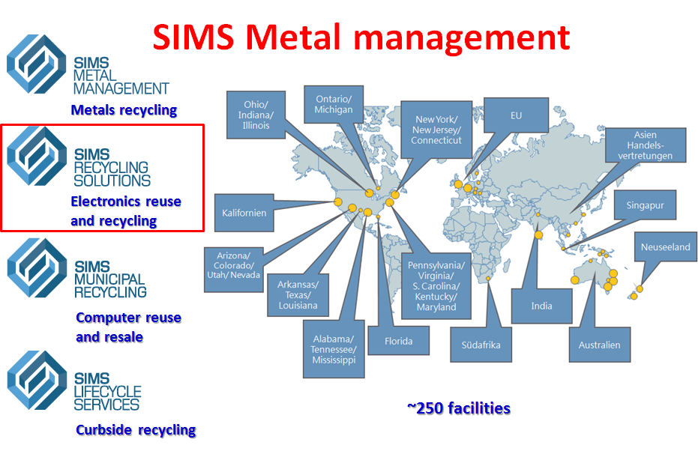

圖一 SIMS M+R公司全球服務據點
本次係至SIMS M+R公司荷蘭愛因荷芬Eindhoven廠及德國卡門Bergkamen廠進行參訪，於荷蘭廠主要參觀廢液晶顯示器(LCD)全密閉破碎處理及去除污染的技術，德國廠則參觀廢液晶顯示器(LCD)經荷蘭廠處理過後，剩餘金屬廢料的處理技術及流程，以下就參訪心得進行說明。
（一）SIMS M+R公司荷蘭廠
1.工廠簡介
SIMS M+R公司荷蘭廠位於愛因荷芬Eindhoven，該廠投資約250萬歐元，該廠每年回收超過8萬公噸物料，本次參訪廢液晶顯示器(LCD)處理系統，參訪時先聽取總經理Marc Affupper及廠長Jan Visser簡報，並由總經理Marc Affupper引導到現場實地參觀廢液晶顯示器處理及除污技術，瞭解歐盟的廢棄電子電機設備指令中對廢液晶顯示器，係規範須移除冷陰極燈管(CCFL)和面積大於100平方公分的液晶面板以合適處理方法處理，其餘以非危害廢棄物處理。因此，該公司著重於貴金術的回收，並透過劃分不同處理製程，用以降低處理成本。因此該公司以運用機械及熱處理方式，使處理廢液晶顯示器(LCD)的生產線，線上污染可得到控制，讓工作人員及環境獲得最大保護。有關與SIMS M+R公司總經理Marc Affupper及廠長Jan Visser合影如圖二所示。
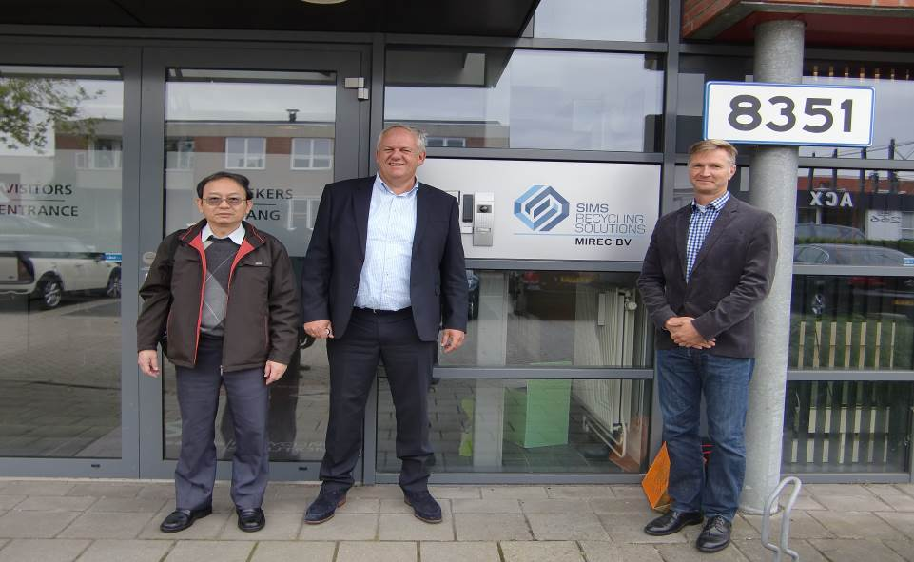

圖二 SIMS M+R公司德國廠總經理Marc Affupper(右)及荷蘭廠廠長Jan Visser(左)合影
2.處理方式
SIMS M+R公司荷蘭廠的廢液晶顯示器(LCD)處理為全密閉破碎系統，該系統主要包含機械破碎、熱處理，及汞蒸氣吸附等3部分，處理量每小時約5公噸。針對廢液晶顯示器(LCD)的處理，主要著重於處理成本降低及貴金屬回收(不包括銦)，荷蘭廠負責自動化整機密閉破碎及貴金屬回收，剩餘廢料則送至德國廠分類處理。
處理方式為將回收的廢液晶顯示器不經人工拆解液晶面板、冷陰極燈管(CCFL)等物件，而直接送入密閉系統進行破碎，由於冷陰極燈管含汞，故會藉由加溫至80℃，搭配抽氣系統將汞蒸氣抽出後以活性碳吸附，該系統對汞的回收率可達95%以上。
另該廠為確保處理過程作業安全，故於廠區5個區域設有汞蒸氣即時偵測設備，並於投料口處設有監控螢幕，以監測環境汞濃度低於0.5µg/m³。破碎後的物料則進入600℃高溫爐去除有機材料(如偏光板、配向膜、彩色濾光片)，再將其中的貴金屬(如金、銀等) 萃取出，剩餘金屬物料則送至SIMS M+R公司德國廠進行處理。有關該公司的廢液晶顯示器（LCD）處理流程如圖三所示。
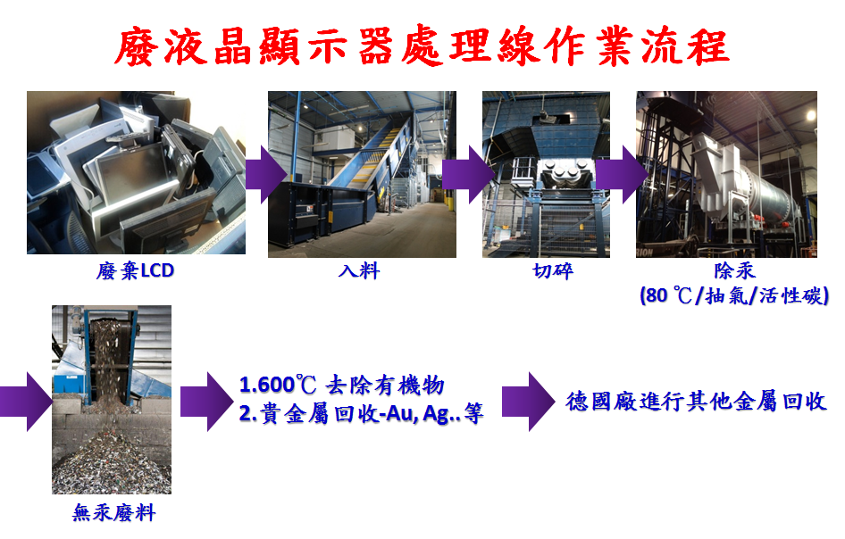

圖三 SIMS M+R公司廢液晶顯示器（LCD）進料處理流程
3.廠區環安管理
SIMS M+R公司對於廠區作業人員均嚴格要求需配戴安全帽、反光背心。因此，參訪人員亦需配戴上述安全防護用具。於參訪過程中亦由總經理Marc Affupper親自帶領解說廠內廢液晶顯示器各處理單元。依據SIMS M+R公司總經理簡報時表示，依據荷蘭當地電子電器回收組織Wecycle於2012年9月報告指出，若與同屬競爭對手的同業汞回收處理系統比較，該荷蘭廠的廢液晶顯示器汞回收處理系統，屬高回收效率的最佳系統。
（二）SIMS M+R公司德國廠
1.工廠簡介
SIMS公司德國廠位於卡門，占地8萬平方公尺，員工160名，年營業額為2.2億歐元。該廠具有超過50年金屬物料分選的經驗，主要提供商業電子電器廢棄物回收及再利用服務；另該廠的電子電器廢棄物再利用中心擁有破碎設備、高密度介質分選單元（自破碎後物質中分離出非鐵金屬）及塑膠分選單元（可自電器廢棄物中分選出塑膠）等全自動化分選設備，將廢電子廢棄物物料進行細分選，以篩選出純度高的鐵、銅、鋁、鋅等金屬及塑膠，以節省人力並可提高再利用價值。有關廠區如圖四所示。
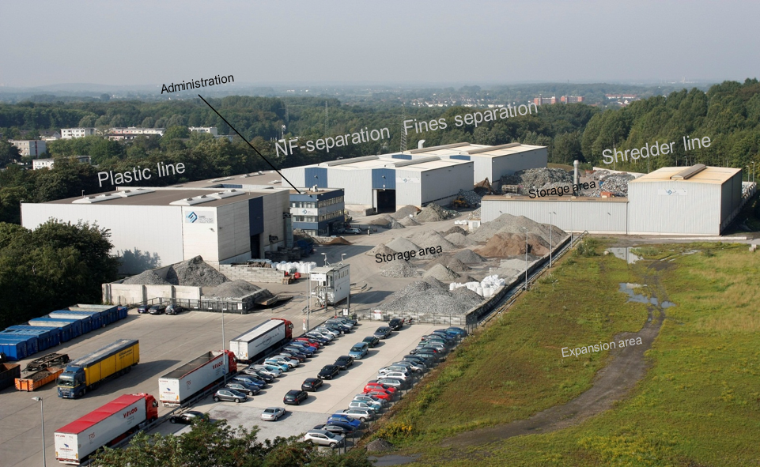

圖四 SIMS M+R公司德國廠廠區
SIMS公司德國廠主要針對小型廢電器資訊物品、主機板、光碟機、硬碟、電源供應器等進行處理，另其他行業(如車輛粉碎後混合金屬、焚化處理產生混合金屬等)所產生的混合金屬廢料，也有進廠分類再利用，有關其處理物料種類如圖五所示。
參訪時由總經理Marc Affupper引導到現場實地參觀金屬廢棄物再利用技術，SIMS公司德國廠目前約有100家供應商，每年提供約500公噸廢物料供其處理，其處理料源來源德國占69%、荷蘭8%、義大利6%、瑞士4%、比利時3%、法國3%、丹麥1%，以及其他國家約有2%。
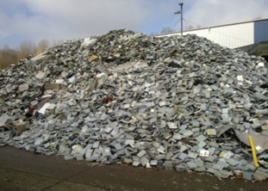
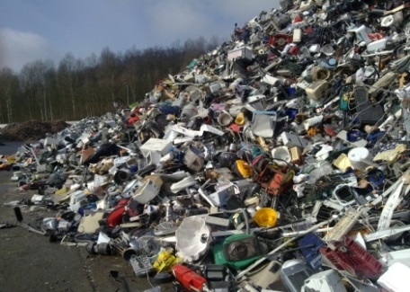
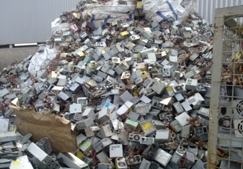
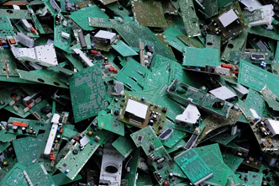
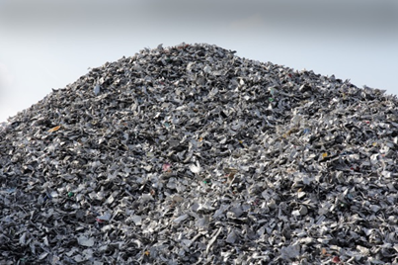
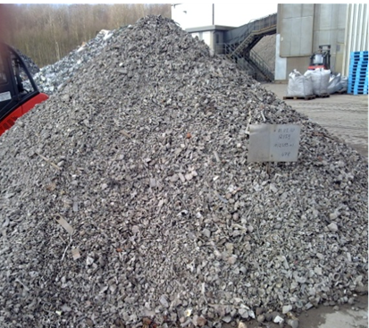
小型電器資訊產品
光碟機及硬碟
電源供應器
主機板
車輛粉碎後混合金屬
焚化處理產生混合金屬

圖五 SIMS M+R公司德國廠處理物料種類
2.處理方式
分類核心技術乃利用基本比重的物理原理，設計機械化分類流程。另其處理前，會依物料所含金屬的多寡，劃分不同製程進行處理，以降低處理成本，並將所回收廢金屬物料重複進行分選以提高純度。此外，處理過程亦搭配挪威TOMRA公司所生產TITECH分選設備，透過金屬顏色不同，分選非鐵金屬(銅、鋁)。另SIMS M+R公司針對分類後的金屬物料，已於全球建立銷售管道，有助於銷售管道穩定及獲取最高利潤。
3.廠區環安管理
SIMS M+R公司德國廠同樣對於廠區作業人員及參訪人員嚴格要求需配戴安全帽、反光背心，該廠為避免分選金屬物料濺出，危害人員安全，對參訪人員要求亦需配戴護目鏡及安全鞋，且於參訪過程的動線，均與處理設備保持一定安全距離。有關與SIMS M+R公司總經理Marc Affupper合影如圖六所示。
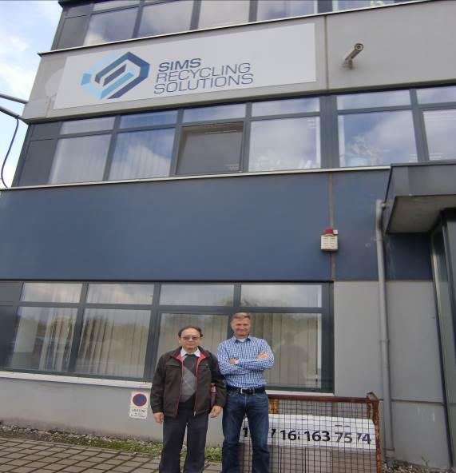

圖六 SIMS M+R公司總經理Marc Affupper合影

二、2015國際廢棄物協會世界大會
2015國際固體廢棄物協會世界大會(International Solid Waste Association, ISWA)係由國際固體廢棄物協會主辦，該協會為非營利機構，主要推動全世界永續廢棄物管理，並協助各國進行技術轉介、移轉或引進的工作。本次會議於104年9月7日至9月9日在比利時安特衛普辦理，吸引全球各國於廢棄物管理領域有關的政府單位、學術研究機構或與環保有關的單位參加，會中進行廢棄物處理或管理的討論與交流，本次會議來自90國家，約1,260
人與會，有關研討會會場入口及報到櫃台如圖七所示。
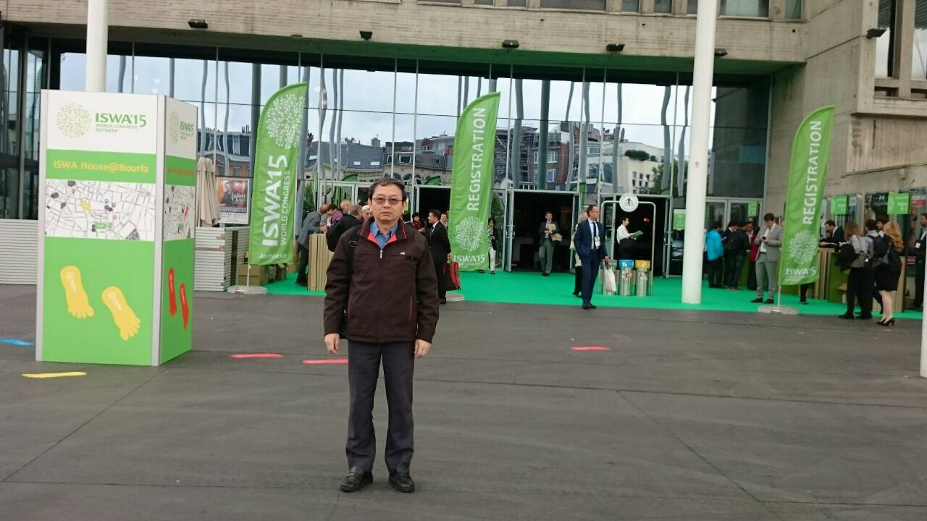
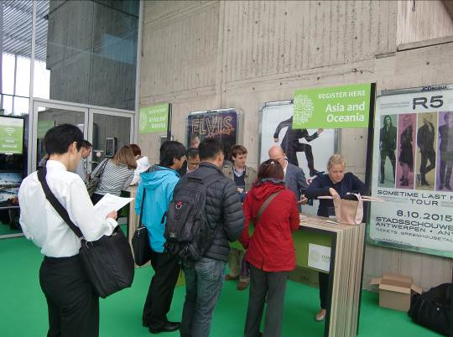
研討會會場入口處
亞洲及大洋洲國家報到櫃台

圖七 ISWA 研討會會場入口及報到櫃台
研討會基本上以專題討論的方式進行，針對不同主題邀請相關人員就各國處理情形進行交流，主題包含廢棄物管理、廢棄物減量…等。本署於103年度與工研院合作執行「推動廢液晶顯示器中液晶面板處理及再利用技術的開發及推廣計畫」，所研究開發出的廢液晶面板創新再利用技術，也於會場以壁報論文方式發表”Method For Recycling Valuable Materials from Waste LCD Panel”並於主場館以4部電視輪流撥放，如圖八所示。
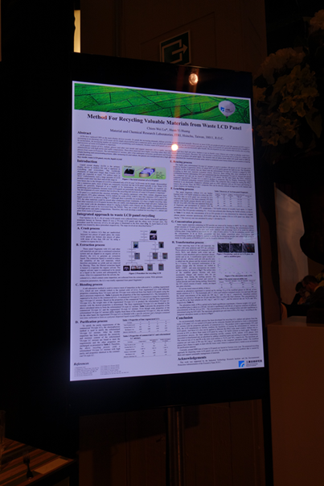

圖八 工研院廢液晶面板創新再利用技術論文發表

此外，於研討會會場主辦單位以人體玩偶現場展演，以訴求維護環境不亂丟菸蒂，以及資源永續等環保觀念，如圖九所示。
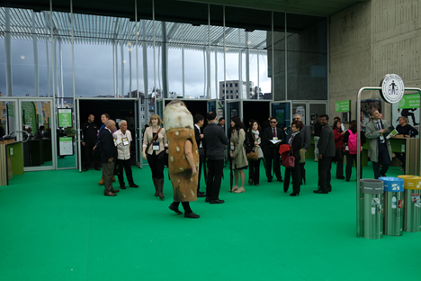
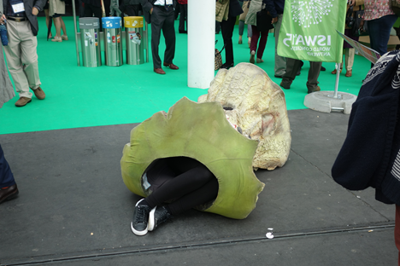

圖九 ISWA 研討會會場人體玩偶訴求不亂丟菸蒂及資源永續的環保觀念
以下就本次參與ISWA大會所獲得的國際固體廢棄物管理、歐洲廢電子電機設備最佳收集系統作法、比利時包裝垃圾回收組織Fost Plus、安特衛普市區資源回收處理系統、Umicore公司廢棄物處理廠及Indaver公司廢棄物處理廠的成果說明如下。

（一）國際固體廢棄物管理
本次針對國際固體廢棄物管理方向主要著重在發展中國家大規模城市的廢棄物管理、個體回收戶的管理、以及國際發展合作方式。以下就相關討論內容，重點摘要如下：
1.大規模城市的廢棄物管理
全球經濟能力和全球製造活動從傳統的工業化國家轉移到開發中國家，估計到2050年，全球人口成長將比2007年還要多50%以上，其中約有2/3的人將會住在城市內。在1950年，全球只有2個大規模城市（定義為超過一千萬的人口居住在大都市區域），但是2015年大規模城市的數量成長到33個，其中82%在開發中國家，尤其是在東南亞。甚至到2050年，估計大規模城市的數量將會成長至2倍。
然而，大規模城市在管理上較為複雜，因其常常涉及多個行政機構和轄區。如此，共同存在的政府機關，權責範圍十分相似，甚至是完全相同。但是機構間較少，甚至無任何的協調和合作。此外，財政和財務上能力的不足、缺乏透明以及可靠的決策過程等現象也層出不窮。因此，許多大規模城市無法處理快速擴張的廢棄物管理議題，導致許多城市規劃和基礎建設多半為被動的解決問題，而不是預先主動的周延擘劃。
再者，大規模城市的另一個特色是同一個城市存在兩種極端現象，一邊是極端的富裕；另一邊是社經地位極度不同的現象(包括：多數屬於貧窮、貧民窟、以及猖獗的地下經濟)。由於這兩個極端現象，有著某種程度的共生關係，不但無法清楚地彼此分離，且在經濟上、社會上、以及空間上彼此互相聯結。因此，單一的廢棄物管理方法，在大規模城市內無法有所成效。造成城市廢棄物管理將面臨更多挑戰。因此需建立都市廢棄物管理部門，負起溝通協調及執法責任；並確保廢棄物管理等相關工作能有適合土地可使用。
此外，在過去大規模城市為該國的區域中心，然而現已逐漸轉型成為世界的中心，因此大規模城市的廢棄物管理系統，將不再只是地區系統而已，而且所制訂的廢棄物管理作為，將影響廢棄物是否為垃圾或為可回收物品。誠如聯合國環境大會會長Dr. Oyun Sanjaasuren表示(如圖十)，對於廢棄物管理及處理技術開發我們已有豐富經驗及解決問題能力，然而，開發中國家仍有30億人缺乏有效的廢棄物管理政策及處理設施，其將面臨環境和衛生的問題。
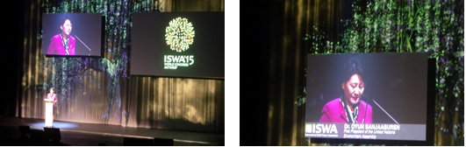

圖十 聯合國環境大會會長Dr. Oyun Sanjaasuren對廢棄物管理發表演說

因此，制定廢棄物管理政策，以有效改善人們每天生活品質和確保城市在中長期的永續性，即屬重要課題。此外，在大規模城市裡實施、營運和維持功能完整的廢棄物管理系統是一件極具挑戰的工作。依此全面了解大規模城市的特性和動能、以及將會如何影響廢棄物管理的系統，將是城市廢棄物治理的關鍵。然而，在這個世界上沒有放諸四海皆準的單一解決方法，因此針對在大規模城市裡廢棄物管理，主要面臨的挑戰及解決建議說明如下：
(1)過多機構介入管理
建立都市廢棄物管理統籌單位，負責溝通、協調及執法責任，同時應與商品製造責任業者協商共同負擔廢棄物管理責任。
(2)大量廢棄物產出
著手規劃廢棄物減量及再利用計畫，政府應開始實施可持續性減少產生廢棄物的方案，同時鼓勵非政府組織合作制定方案，並有改變消費者生活與消費方式的作法。
(3)改善固體廢棄物管理系統
政府單位必須瞭解所有廢棄物的物質流，包含正式固體廢棄物管理系統及非正式回收再利用系統，並將非正式系統納入或轉化為正式系統，以有效管理。
(4)缺乏公共建設空間
重新定義及規劃土地使用方式，以確保廢棄物處理及管理等相關工作能有適合土地可使用。
(5)大規模都市結合許多不同生活型態社區
環保法令要有規範維護健康及環境的最低標準，並依社區發展不同，有不同的解決方案。
(6)缺乏基礎資料計畫及執行
制定廢棄物量及組成量測方法，紀錄城市廢棄物管理及再利用的物質流，並進行數據收集與分析。因此，大數據系統將是關鍵工具，需建立廢棄物資訊管理單位。
2.個體回收戶的管理
本次研討會也針對全球個體回收戶的管理進行討論，根據統計，全球約有2千萬人，以個體戶方式回收城市固體廢棄物維生。此數量與全球正式的廢棄物回收產業的僱員人數相當。這些個體回收戶的工作環境，往往較不安全，也較不衛生，甚至有些貧窮區域，童工的雇用也十分常見。
在許多開發中國家，個體回收戶的回收情形，可明顯提升回收率。如果這些個體回收戶的回收工作突然停止，廢棄物的蒐集、處理等活動將會直接轉由城市系統負責，並大幅增加廢棄物數量。但此現象可能會導致原本廢棄物處理的預算，不足以將廢棄物的收集範圍拓展到尚無服務的社區，而導致無法保護大眾的健康及清除任意傾倒垃圾的行為。然而，糟糕的工作環境、童工的雇用、以及任意傾倒廢棄物等行為，無論是在環境上、社會上都是無法被接受的，並且會影響正式且合法的廢棄物處理產業。此舉將造成追求永續及發展處理方法的過程，備受挑戰。
因此，儘管有許多挑戰，目前已有相關國家將城市內非正式的個體回收戶，轉型成為固體廢棄物管理系統的範圍，以符合所有人的利益。如此，回收者可以在更乾淨的場所工作，獲得更好的生計並教育他們的小孩，回收率也有可能因此而升高。除此的外，這個轉變也有助於環境上的控制、降低隨手丟垃圾和傾倒廢棄物行為，並且將非正式的個體回收戶納入法律管轄和稅務系統內。以下就面臨的挑戰及解決建議說明如下。
(1)組織及經濟援助
協助組成合法單位，使地方單位或其他團體共同負擔回收責任。另藉由地方非營利組織提供經濟援助。
(2)取得社會認同感
推動從事回收再利用人士穿著制服，以獲得社區認同，部分國家（巴西）
甚至准許廢棄物個體回收戶為正式職業，將其帶入法律及稅務系統。
(3)建置安全工作環境
推動衛生及安全的工作環境，如在掩埋場不允許撿拾廢棄物，同時禁止焚燒廢棄物，以獲得金屬。
3.國際發展合作
國際廢棄物處理合作為未來重點工作，由於快速的都市化和不斷增加的消費，導致在低收入和中收入國家裡廢棄物產生量增加，造成環境、社會及經濟上負擔，尤其社會上較為貧窮區域將更加明顯。目前在世界上廢棄物收集系統較完善部分，仍侷限在較為富裕的社區，而在貧窮區域隨意將垃圾傾倒仍然十分普遍，且世界上許多窮人仍需要倚靠非正式的回收活動才得以生存。因此，如何幫助建立有效的廢棄物管理所需的管理方式和基礎建設，便是國際發展合作的挑戰。
國際固體廢棄物協會會長David Newman表示(如圖十一所示)，世界各國應更積極施行完善的政策及制度，鼓勵廢棄物減量化和回收再利用。另廢棄物製造者應更積極針對其產品的整個使用週期開發更有利環境的設計。此外，為了防止發展中國家變成有害物質的堆積廠，國際廢棄物管理合作日益顯得重要。
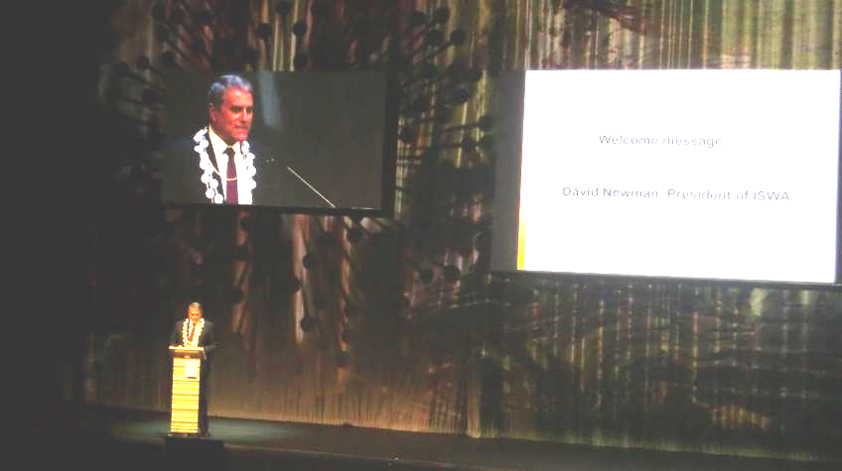

圖十一 國際固體廢棄物協會會長David Newman對國際廢棄物管理合作發表演說

在2003到2012年間，估計約有40億美金被用在發展固體廢棄物的管理及合作。固體廢棄物管理所占的百分比在過去的十年內也從0.12%上升到0.32%。但是，這個比例也只占全體比例的小部分。將此金額以在2012年度接受固體廢棄物管理的國家人口數來估算，平均一個人只分配美金0.09元。若以此分配金額與水及衛生部門的2.43元美金相比，占比仍低。
再者，若以貸款和補助資金的觀點而言，70%以向銀行籌借為主，此貸款提供資金給低、中收入的國家，協助他們建立需要的固體廢棄物管理基礎設施，尤其是收集系統和掩埋設施。另於2003年至2012年間，約有3/4的補助資金被用在提升或開發技術；非正式回收業者的回收方式的改善；獎勵私人企業參與，以及喚起對全球暖化和氣候變遷的重視等。剩下的補助資金則被用在募集購買廢棄物收集車輛與設施上，或因自然災害發生後的廢棄物處理。
綜上，許多地區政府將改善固體廢棄物管理列為首重事項，但是從目前固體廢棄物管理所需資金的放款來看，似乎與前述的首重事項不符。此外，由於過去10年固體廢棄物管理的經濟援助，多為中收入國家，並未到達最需要的國家。因此，未來應專注在低收入國家，以幫助他們使用基金建設其固體廢棄物管理系統、建構地方廢棄物處理容量、興建公共建設，以及政府管控機制。以下就面臨的挑戰及解決建議說明如下：
(1)單一方案無法解決所有問題
針對問題解決需採多方面執行包括發展適當機構、擴充地方技術及容量、提撥資金支援新公共建設等，上述工作均需蒐集相關資訊及資料，以能有效規劃與執行。
(2)固體廢棄物管理公共建設的國際借貸基金低
固體廢棄物管理預算於經濟發展中比率過低，面對不斷的城市化與經濟發展，廢棄物數量快速成長，因此，應提升固體廢棄物管理借貸基金，以提供廢棄物管理的基礎公共建設所需的經費。
(3)建置適合處理容量
固體廢棄物管理發展基金中，約20％用在廢棄物管理量能擴充，因為乾淨的城市，需要有好的廢棄物處理技術、公共建設與政府的管理作為。
(4)基金的運用
過去10年固體廢棄物管理的經濟援助並非到達最需要的國家，多為中收入國家，未來應專注在低收入國家，並幫助他們使用基金以建設其固體廢棄物管理系統。
(5)建立政策首要性
固體廢棄物管理對於社會及經濟等方面均有衝擊，因此需要更多國際間努力及合作，讓相關決策者瞭解固體廢棄物的管理，於政府政策的重要性。

（二）歐洲廢電子電機設備最佳收集系統作法
隨著全球經濟發展，家電及資訊物品已普遍用於所有家庭，然而隨著需求量增加，每年汰舊的家電及資訊物品也隨的增加。由於廢電子電機設備內含可再回收的資源，如貴金屬(金、銀、鈀)、有色金屬(銅、鋁、鐵)、塑膠、玻璃及有害物質(汞、鎘、鉛等)。因此，若沒有適當回收處理管道，將對環境造成重大污染。在歐洲部分廢棄的家電及資訊物品，甚至非法輸出至中國、印度與西非，這些不安全回收方式及未進行妥善處理，所產生的有害物質將對土壤、空氣、水源造成嚴重污染，對人類健康構成極大危害。
歐盟於2004年2月發布廢電子電機設備指令(Waste Electrical and Electronic Equipment Directive, WEEE)，要求會員國於2006年12月31日，WEEE回收需達每年每人4Kg的回收目標。然而，實施後發現，各國回收量與其國內生產總值（Gross Domestic Product，GDP）有關，若單純以4Kg/每人-每年的回收目標對於經濟成長較佳的國家太低，而對於開發中國家顯得太高。因此，2013年8月13日指令修改為回收率計算方式為電子電器、資訊物品回收量/三年平均銷售重量，並希望會員國以2016年為45%；2019年為65%作為回收目標。因此，會員國如何建置最佳收集系統以達到此目標，便成為近期的重要課題。

本次研討會德國學者Dr. Henning Friege則針對電子電器、資訊物品回收率較高的國家（如瑞典、丹麥、德國以及比利時法蘭德斯區(Flemish Region)）的回收方式進行研究，而調查結果發現回收率較高的國家，其成功條件如下：
1.延長生產者責任（extended producer responsibility, EPR）是原始環境政策工具，因此需要小心設計以達到理想結果。但由於電子電器、資訊物品會因各個利害關係團體的不同的利益，影響整個回收系統。因此，需明確規定政府機關、製造商、零售商、廢棄物管理公司及民眾等各個利害關係人的責任及所扮演的角色。
2.回收場仍是回收電子電器、資訊物品最重要的收集點，因此藉由增加更多的回收場（如每5萬個居民設置一個回收場，讓民眾更方便進行回收工作）。
3.發展更多回收方法，且不能被拾荒者所影響（如挨家挨戶的回收、購物中心設置回收機器等，或將使用過後的電子電器、資訊物品拿回原零售商店回收）。
4.路邊的回收箱常常被偷，或被破壞，因此需將非正式回收業者的整合，視為重要工作。
5.持續藉由資訊宣導活動，讓民眾瞭解回收電子電器、資訊物品的重要性，以及供社會大眾知道可回收的地點或管道。
（三）比利時包裝垃圾分類及回收系統
此次，在研討會會場，比利時包裝垃圾回收組織Fost Plus也在會場設置攤位(如圖十二)，因此針對其回收經驗進行交流，如下：

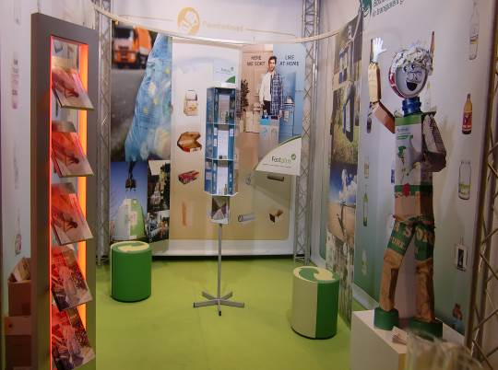
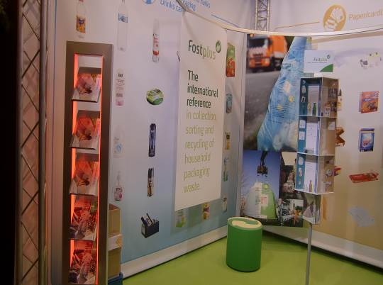
圖十二 比利時包裝垃圾回收組織Fost Plus會場攤位
在比利時包裝垃圾的材質從玻璃、紙、硬紙板、塑膠到金屬都有，回收時，家家戶戶必須自行整理放在家門口，以方便回收。當然，也可以將這些垃圾帶到容器堆放場或回收箱，以利回收。依據2012年統計數字顯示，比利時在廢棄包裝垃圾(包含家戶包裝垃圾和工業包裝垃圾)的回收上，遙遙領先其他歐洲國家(如圖十三)。

圖十三歐洲國家廢棄包裝垃圾回收成效

1994年歐洲議會和歐洲委員會核准通過關於包裝和包裝垃圾的指南，目標是希望能夠改善包裝垃圾的管理和回收。Fost Plus則是在當年成立，
並且建置回收系統，也持續不斷的投資來優化，如圖十四可知，在這個系統每一個關係者都被清楚指定了所要扮演的角色。
Fost Plus成員包含了比利時販售一次用容器包裝的責任業者，負責所有家用包裝（小型包裝）回收。2014年的10月，Fost Plus有5,054個成員。Fost Plus的責任業者可以在它們自家產品的包裝上使用綠點標誌(如圖十五)，用來證明這些業者於包裝垃圾的收集、分類、以及回收系統有財務贊助。
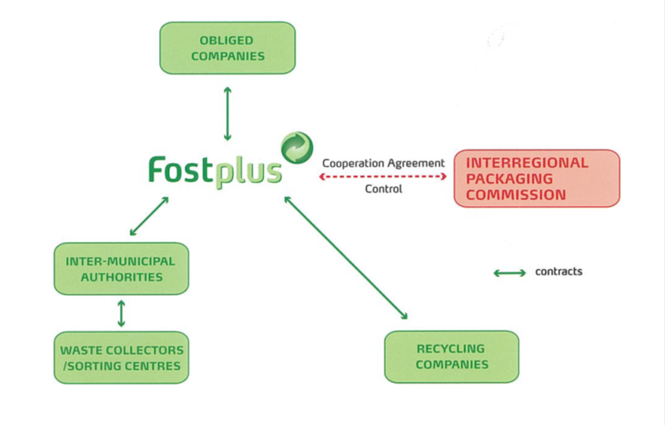
責任業者
跨城市的市政機構
垃圾收集者/ 分類中心
合作協議
跨區域包裝委員會
回收公司

圖十四 比利時Fost Plus回收組織回收系統

圖十五 Fost Plus回收組織成員(責任業者)自家產品包裝綠點標誌

Fost Plus約有5,200員工，每年的預算平均為1.3億歐元，預算的來源為會員及再生品的販賣，並且約各占一半。Fost Plus的主要業務是為比利時家戶包裝垃圾的收集、分類、以及回收等活動進行宣傳、協調以及資金籌措。為了確保收集上的效率，Fost Plus制定了下列幾種回收方式：
1.塑膠瓶、金屬瓶和飲料紙盒(Plastic bottles and packaging, Metal and Drink cartons，簡稱PMD)及紙類和硬紙板
由圖十六所示，藍色透明的PMD塑膠袋及紙類和硬紙板於夜間或清晨由回收公司人員挨家挨戶進行收集，其中PMD塑膠袋只能裝塑膠瓶、金屬瓶和飲料紙盒。
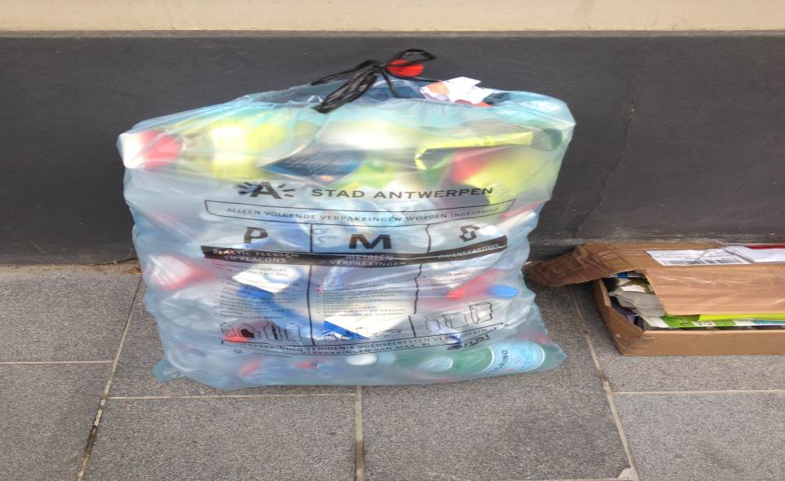

圖十六 比利時街道PMD塑膠袋及紙類

2.玻璃則從街頭定點回收場集中回收，其中採無色玻璃及有色玻璃分開回收，有關玻璃回收設施設置如圖十七所示。
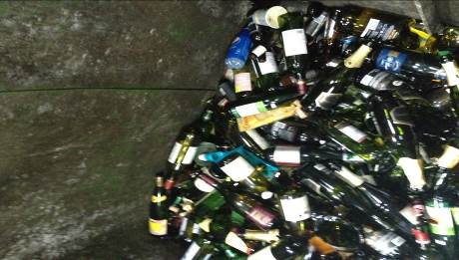
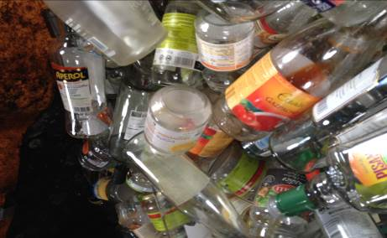
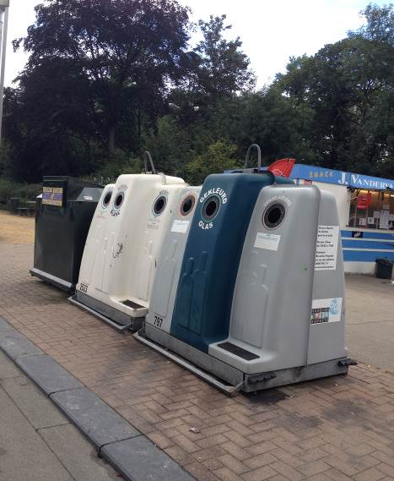

圖十七 比利時街道分色玻璃回收設施
上述回收物屬玻璃、紙類、和硬紙板將會直接被送到回收公司；PMD袋子則先被送到堆放場，等待回收公司進一步處理。依據Fost Plus針對回收物的調查結果顯示，比利時居民每年排出了30公斤的玻璃、16公斤的PMD，以及65公斤的紙和硬紙板。每年處理超過78萬公噸的包裝材料，約為流入比利時市場的包裝材料總數的92%。
此外，由於正確的分類包裝垃圾，對於後續作業可有效提升效率，因此Fost Plus也持續舉辦大型活動，提醒民眾各項分類的基本守則。如圖十八可知，當分類守則沒有被適當的遵守時，工作人員有權可以拒收廢棄物。
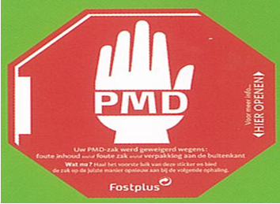

圖十八 Fost Plus回收組織對民眾未確實進行分類拒收的宣導文宣

（四）參觀安特衛普市區資源回收處理系統
1.街道清掃及設施清潔參觀
比利時政府相當重視資源回收及垃圾減量，在執行上，秉持生產者責任延伸制度（Extended Producer Responsibility）的精神，對於企業方面，規範製造商、進口商和零售商必須負責“回收廢棄產品”以對其產品負責，因此民眾可以將損壞的產品退還給商家，政府甚至規定商家必須負擔“廢棄包裝”處理費用；家庭方面則以垃圾的重量不同，予以分級收費，當垃圾車到住宅區作業時，在清空垃圾桶前、後秤重，以計算垃圾重量，並以此計費，因此民眾為了減少家庭垃圾重量，在消費時都儘量購買“沒有包裝”或“少包裝”的商品。
比利時的法蘭德斯區(Flemish Region)擁有完善的資源回收系統，廢棄物被重複使用、回收和製成堆肥的比率高達75%，可謂是歐洲廢棄物處理的先鋒。而該區的第二大城安特衛普 (Antwerp)更是箇中翹楚，誠如國際固體廢棄物協會科學領域主委Dr. Karl Vrancken提及，安特衛普市內垃圾的資源回收率高達70%以上，有關其街道清掃及設施清潔方式如圖十九所示。

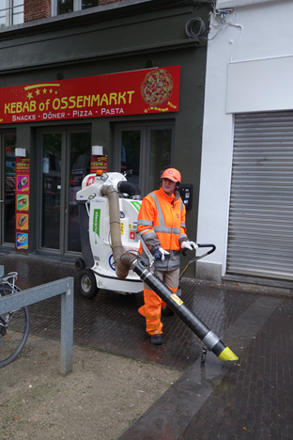
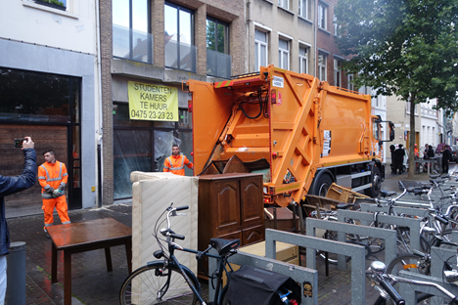
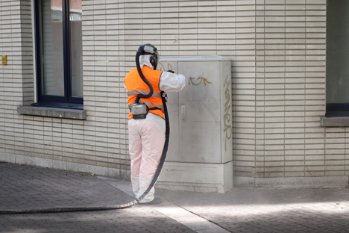
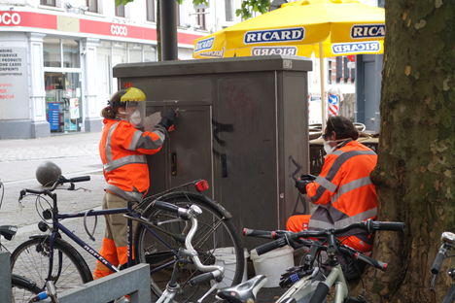
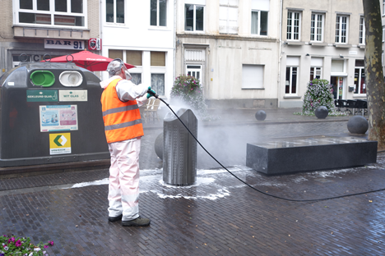
路面吸塵車清掃街道
大型家具清運
公用設施重新噴漆
公用設施表面清潔
公用垃圾桶利用清潔劑及強力水柱清洗

圖十九 比利時安特衛普街道清掃及設施清潔方式

2.街邊回收站
安特衛普市可達到如此高的資源回收率，主要歸功於一套街邊回收站系統(Sorting Street Station)。如圖二十及圖二十一所示。在安特衛普市
內設有多個街邊回收站點，每個站點設有5個回收裝置，分別為回收玻璃、紙、食物殘渣、塑膠、鐵罐、產品的包裝紙盒 (PMD)和垃圾。這些回收裝置個別嵌入路面底下，其表面設置有電子感測器，設定只讓周圍的公寓居民使用，操作的模式是利用“預付卡”感應電子感測器，身分確認無誤後，方可將回收物投入回收裝置中。在處理費用方面，除了玻璃、紙和食物殘渣免費外，每30公升的PMD或垃圾，居民需分別支付美金13分和美金39分。且為了讓居民熟悉整個回收體系，安特衛普地方政府定期舉辦公眾會議，除了進行回收系統宣傳外，也聽取居民意見，另外街邊回收站設立後，政府亦再舉辦教育課程，教導市民如何使用，並對出席課程的居民提供5美元“預付卡”的存款獎勵；沒有出席會議的居民也會收到圖文並茂、簡單易懂的文宣，以有效宣導。
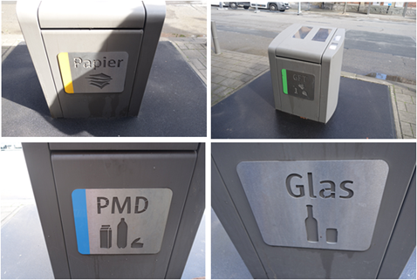

圖二十 安特衛普市街邊回收站點

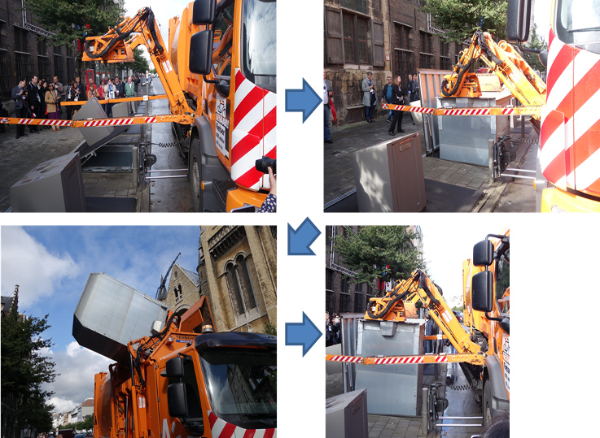

圖二十一 安特衛普市街邊回收站收集方式
（五）參訪Umicore公司廢棄物處理廠
1.工廠簡介
Umicore公司成立於1887年，屬全球材料科技集團，其經營策略並非盲目追求金屬生產，而是藉由回收處理技術的開發，以提高材料的重複利用率。目前主要營業收入來自清潔技術領域，而研發投入也大部分在該領域，如：控制排放的催化劑、可充電電池和太陽能電池材料、燃料電池和回收技術。
Umicore公司於安特衛普所設置工廠屬全球最大，及具先進技術的貴金屬回收工廠，其需遵守法蘭德斯區(Flemish Region)主管機關所頒布的各項環保許可規定，包括空氣、土壤、廢水、噪音和廢棄物。目前於全球約有14,000名員工，於台灣亦設立分公司（優美科國際股份有限公司）。該公司於過去10年間陸續投入2.5億歐元，使其成為全球處理效能最高的回收廠的一。
2.處理方式
本次參訪主辦單位安排Umicore公司Hoboken廠，該廠設有分析鑑定、分類儲存管理及貴金屬高溫精煉製程等部門，提煉貴金屬等。據瞭解該公司每批次原料進廠前，均會進行取樣分析，以決定該批原料貴金屬含量及價值，該公司以熔煉爐處理含有貴金屬的電子廢料為主，如資
訊科技、電信與其它電子產品中的印刷電路板、行動電話、積體電路、零件、連接器等。經由三種不同型式熱熔煉爐精煉處理，可回收17種金屬，其中更包含7種貴金屬，熔爐中排放的二氧化硫也被轉化為硫酸，爐渣亦可再利用。
為使廢棄物中可再利用金屬作最大程度回收及廢棄物量減到最低的目標，處理技術需掌握投入熔爐中廢棄物的成分，以作為進料摻配比例的參考。因此該公司花費約15％操作成本，建置最佳採樣技術及實驗室檢驗設備，每年約進行7萬件樣品分析，採樣分析的金屬成分比率，則依倫敦金屬市場價格，作為該批物料付款價格。
3.廠區環安管理
廠區進出車輛及人員有一定的管制流程，並嚴格執行，包括：人員需穿戴安全帽、反光背心、安全鞋、護目鏡、口罩等安全防護裝備外，並需行走在特定路線（有顏色標示）；另對易產生粉塵飛揚的物料貯存區，有避免露天貯存的設施，且廠區道路設有定點定時自動灑水設施，避免揚塵。
（六）參訪Indaver公司廢棄物處理廠
1.工廠簡介
ISWA大會主辦單位另外安排參訪的工廠，係位於比利時安特衛普近郊，以旋轉窯式焚化爐處理工業廢棄物、有害廢棄物、廢溶劑和醫療廢棄物等不適合回收再利用廢棄物的Indaver公司廢棄物處理廠。廠內亦設置掩埋場，針對無法再回收的廢棄物進行掩埋處理。
進入廠區參訪前，工作人員先對參訪人員進行簡報(如圖二十二所示)，供參訪人員先有概要性的資訊，再實地瞭解廠區內部。

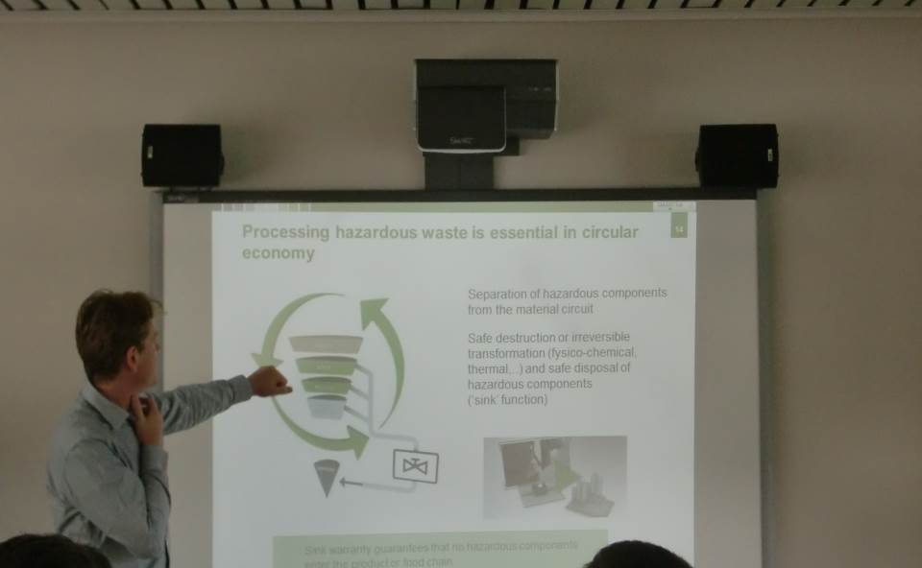

圖二十二 Indaver公司對參訪人員說明有害及事業廢棄物處理方式
2.處理方式
該廠的旋轉窯式焚化爐以緩慢速度轉動爐體，使廢棄物得到良好的混合，提高焚化效率，操作溫度為1,000℃。在焚化過程所產生熱能轉化為蒸氣進行能源回收，除可自行使用，亦透過蒸汽管道輸送提供鄰近公司製程使用或用來發電。在廢溶劑處理方面，藉由薄膜蒸發器使溶劑純化後再使用，處理後殘餘物則進入焚化爐進行處理。工廠中亦設置一套物化單元可中和酸、鹼、氧化後的氰化物、鉻酸鹽和重金屬等，用作處理工業廢液和無機固體廢棄物。另具有各種精密的廢棄物檢測儀器設備，以作為檢測各種廢棄物成分，以及驗證處理成效。經瞭解，2014年利用此旋轉窯式焚化爐所處理的廢棄物，總共148,945公噸，所產生的35,175公噸爐渣，則進行後續的掩埋處理。

伍、心得
一、國際上，已致力於進行廢棄物回收再利用的，多為已開發國家；但部分低、中收入國家，因快速發展、增加消費，反而才是近年產生廢棄物需面臨回收處理的對象。因此，國際合作將扮演重要角色。
二、全球估計約有2千萬人口，從事城市廢棄物回收再利用維生，由於工作環境充斥不安全疑慮，故需商討相關解決方案，包括藉由推動從事回收再利用人士穿著制服，以獲得社區認同；協助組織或合作組成合法單位，以能與地方單位或其他團體共同負擔回收責任。
三、歐盟廢電子電機設備指令(Waste Electrical and Electronic Equipment Directive, WEEE)規範會員國2016年回收率需達到45%；2019年提升至65%。另外可藉由宣導宣傳活動讓民眾瞭解回收的重要性，並融入生活，習慣回收；同時藉由設置回收據點或是購物中心放置特別容器或是讓零售商設置回收設備，提供更便利的回收管道。
四、廢液晶顯示器的處理設備，以全密閉破碎系統進行處理，並搭配抽氣系統、吸附設施，以及偵測設備，可有效提升廠區作業安全，維護工作人員健康。
五、SIMS M+R公司針對廢液晶顯示器的處理仍著重於處理成本降低及貴金屬(不包括銦)、塑料的回收與CCFL背光源中汞的去除，因此，如何將廢液晶予以回收再生，將是未來各界關心議題的一項。
六、比利時安特衛普的資源回收獲得民眾支持並順暢運作的原因，包括：便利的回收管道、投入口上設計不同形狀，傳達垃圾分類資訊，並以隨量徵收(pay as you throw, PAYT)的概念，讓民眾知道排出多少垃圾或回收多少資源物，付多少費用（或收益），此種直接受益的觀念，對於支撐廢棄物的回收系統有其一定助益。

陸、建議
一、經瞭解歐盟廢電子電機設備指令(WEEE)，規範會員國於2016年回收率需達到45%；2019年提升至65%。我國對廢電子電器及廢資訊物品業已依廢棄物清理法第15條第2項規定，公告為應回收廢棄物藉由資源回收四合一運作機制，提供民眾便利的回收管道，包括：可交付給清潔隊或回收商。甚至民眾於購買新四機(電視機、電冰箱、洗衣機、冷暖氣機)時，舊機亦可交由販賣業者免費逆向回收。統計2014年廢電子電器物品回收率為66%；廢資訊物品為43%，2者平均回收率約為55%，已達到歐盟制定的2016年目標。為達歐盟2019年的回收目標，建議可提早擘劃提高廢電子電器及廢資訊物品回收成效的作法。
二、民眾為回收系統建置成功與否的重要關鍵，為深植資源回收環境教育並讓消費者直接於資源回收過程中獲得實質回饋，建議可仿效新北市黃金里資源回收站模式，普設回收站，期能藉由提供更多收集點及獎勵回饋誘因，讓民眾於有收益的動力下，更方便並樂於進行回收工作。
三、SIMS M+R荷蘭廠將廢液晶顯示器整機於密閉系統進行破碎，以回收貴金屬及可再利用的金屬物料。國內目前對於廢液晶顯示器以人工拆解處理，拆解後液晶面板或電子物料則以廢棄物進行處理，資源化效益低。為能提升廢液晶顯示器處理效益，建議評估朝向推動業者採全破碎方式處理，除可提升業者處理技術及拆解過程潛在對人員危害及環境污染的防止，另經整機破碎後的液晶面板及電子物料可進行再利用，估計約可降低15%~20%廢棄物產出。
四、另外，SIMS M+R荷蘭廠於訪談時表示，目前液晶面板破碎後產生的面板玻璃廢料主要係作為磚材、道路鋪面等較低階的材料進行再利用，因此也在尋找更高階的再利用方式。依據統計，國內每年面板玻璃廢棄量約600公噸，由於面板玻璃具獨特金屬氧化成分，包括SiO2、Al2O3、B2O3等，經過高溫熔融處理後，將可改質成為多孔性吸附材料，並可用於工業電鍍廢水中作為重金屬吸附材料。因此，建議可針對面板玻璃轉
換成高值化產品進行研究探討，增加再利用方式外，並可提高利用價值，以達到「搖籃到搖籃」的資源永續循環利用目標。
五、經考察SIMS M+R廢液晶處理廠，得知歐洲業者尚不清楚，廢液晶顯示器中的液晶可回收處理。我國身為地球村的一分子，並曾就廢液晶面板內的液晶，委託工研院材料與化工研究所進行再利用技術開發的研究。並已有可自廢液晶面板取出液晶經調配與純化後，再製成新液晶面板的實績。因此，後續若有國外業者有參考需求，基於環保一家精神，建議可提供初步資料，供其參考。

柒、參考資料
1. S. Lee, L. Kang, C. G. Lee, M. H. Hong, S.-S. Cho, H. S. Hong, Disassembly and Compositional Analysis of Waste LCD Displays, Journal of the Korean Institute of Resources Recycling, 2013, 22.
2. J. Namias, The future of electronic waste recycling in the United States:Obstacles and Domestic Solutions, 2013, July.
3. Li, S. Gao, H. Duan, L. Liu, Recovery of valuable materials from waste liquid crystal panel, Waste Management, 2009, 29, 2033.
4. L. O’Donoghue, J. Leen, A. Ryan, J. Ruiz, State-of-the-Art Recycling Technology for Liquid Crystal Displays, EPA STRIVE Programme 2007-2013, 2014.
5. K. Elo and E. Sundin, Process concepts for semi-automatic dismantling of LCD elevisions, Procedia CIRP, 2014, 23, 270.
6. Electrical Waste Recycling Group, http://www.electricalwaste.com/
7. BluBox, http://www.blubox.ch
8. MRT System International AB, http://www.mrtsystem.com/
9. ALR Innovations, http://www.alr.ie/lcd-recycling.ht
10. Globallsation and management,ISWA,2014,September.
11. H. Friege, Best practice WEEE collection systems in Europe, Papers presented at the ISWA15 World Congress Antwerp, 2015.
12. K. Vrancken, http://iswa2015.org/news/concludingremarks
13. Annual Report 2014,Meeting the expectations of the sorting generation, Fost Plus,2015,June.
14.行政院環境保護署資源回收網,http://recycle.epa.gov.tw/Recycle/

